МИНИСТЕРСТВО СЕЛЬСКОГО ХОЗЯЙСТВА РОССИЙСКОЙ ФЕДЕРАЦИИ

Федеральное государственное образовательное учреждение
ВПО «Башкирский государственный аграрный университет»

Факультет: Механизации сельского хозяйства

Кафедра: СХМ
Специальность: Механизация сельского хозяйства
Специализация: Эксплуатация сельхоз. техники
Форма обучения: очная
Курс, группа: III, 5

Татьянин Александр Сергеевич

РЕФЕРАТ
“Сеялки и сажалки для пропашных культур.
Свекловичные сеялки”

«К защите допускаю»
Руководитель: Хангильдин Э. В.

__________________________________
^{(Подпись)}
«____»______________________2004 г.

Оценка при защите:

___________________________________

___________________________________
^{(Подпись)}
«____»________________________2004 г.

УФА 2004

Оглавление

- Введение………………………………………………………………………….3

- Схемы посева и посадки сельскохозяйственных культур…………………….4

- Агротехнические требования…………………………………………………...5

- Классификация машин…………………………………………………………..6

- Сеялки для посева пропашных культур………………………………………..7

- Свекловичные сеялки……………………………………………………………7

- Технические характеристики посевных машин……………………………...10

- Подготовка сеялок к работе. ………………………………………………….10

- Заключение……………………………………………………………………..11

- Библиография…………………………………………………………………..12

1. Введение
В современном производстве продукции растениеводства широко используют машинные технологии. Под технологией в сельскохозяйственном производстве понимают систему производства, хранения, переработки и реализации продукции с конкретными количественными и качественными показателями при наименьших затратах труда, средств и энергии. Всякая технология — это результат многолетних научных исследований и полевых опытов. Технологии непрерывно совершенствуют и дополняют. Новые технологии могут быть рекомендованы к внедрению в производство после всесторонней проверки в хозяйственных условиях и получения положительного экономического эффекта. Для конкретных условий хозяйствования можно применить несколько вариантов технологий. Однако не все они будут одинаково эффективны. Для выбора оптимального варианта ученый-агроном проводит технико-экономический анализ всех технологий с нормативным отражением, как рационально это делать на всех стадиях производства, какие ресурсы и техника для этого необходимы.
В зависимости от наличия в хозяйстве средств интенсификации производства (семян, удобрений, средств химической защиты, машин, топлива и т. п.) применяют экстенсивные, нормальные, интенсивные и высокоинтенсивные технологии. Экстенсивные технологии ориентированы на использование естественного плодородия почв без применения органических и минеральных удобрений. Нормальные технологии предусматривают применение удобрений в объемах, обеспечивающих поддержание среднего уровня окультуренности почв и предотвращение их деградации. Интенсивные технологии обеспечивают оптимальный уровень минерального питания растений и применение химических средств защиты растений от вредителей, болезней, сорняков и полегания.
Высокоинтенсивные технологии обеспечивают не только оптимальный уровень минерального питания растений и защиту их от сорняков, вредителей и болезней, но и качественно отличные способы предпосевной подготовки почвы с помощью комбинированных машин, посев семян на одинаковую глубину сеялками точного посева, адекватную систему ухода за посевами с использованием прецизионных опрыскивателей, уборку урожая высокопроизводительными техническими средствами с минимальными потерями и безотходную послеуборочную обработку урожая.
Нормальные технологии обеспечивают реализацию биологического потенциала возделываемых сортов более чем на 50 %, интенсивные — на 65, высокоинтенсивные — на 85 %. При составлении технологии для конкретных условий хозяйствования используют банк данных о базовых типизированных технологиях производства зерна, картофеля, кормов, овощей, сахарной свеклы, льноволокна и льносемян, включенных в федеральный регистр «Технологии производства продукции растениеводства».
Базовые технологии построены по блочно-модульному принципу и включают в себя девять основных технологических модулей: основную обработку почвы, предпосевную обработку почвы, подготовку семенного материала, посев, уход за посевом, уборку урожая, его послеуборочную обработку, хранение и подготовку к реализации. Каждый модуль состоит из оптимального набора технологических процессов, необходимых для выполнения законченного этапа производства соответствующей продукции. Например, модуль «Основная обработка почвы» при возделывании картофеля включает в себя технологические процессы: лущение, дискование, внесение органических удобрений, зяблевую вспашку. При необходимости модуль может быть дополнен технологическими процессами мелиорации земель: уборкой камней, внесением химических мелиорантов и др.
Привязка базовых технологий к конкретным условиям ландшафтов и хозяйств осуществляется с помощью основных и дополнительных технологических адаптеров, состоящих из технологических процессов и набора сельскохозяйственной техники для их выполнения. В адаптер включены лишь те технологические процессы, которые оказывают сходное воздействие на объект обработки. При возделывании свеклы используются следующие адаптеры: подготовка почвы; предпосадочная подготовка семян; применение органических и минеральных удобрений; посадка свеклы; защита от болезней, вредителей и сорняков; уборка свеклы; послеуборочная обработка; хранение свеклы; подготовка ее к реализации.
Почва представляет собой образованный природой поверхностный слой земной коры, обладающий плодородием, которое снижается при неправильном обращении с ней. Чтобы сохранить и повысить плодородие, необходимо применять рациональные приемы и технические средства для обработки почвы с учетом ее физических и технологических свойств, а также учитывать конкретные почвенно-климатические условия.
Почва состоит из твердой, жидкой, газообразной и живой частей, частицы которых раздроблены и перемешаны. От соотношения в почве жидкой и газообразной составляющих зависят ее технологические свойства.
Основными физическими свойствами почвы считают гранулометрический состав, скважность (порозность), плотность (объемную массу) и влажность.
Сахарная свекла - важная техническая культура, корнеплод которой достигает 500г и больше, содержит 19-22% сахара и более, является основным сырьем для сахарной промышленности. Кроме сахара, в процессе переработки корнеплодов получают ценные дополнительные продукты - жом. Ботва сахарной свеклы - питательный корм для скота. Сахарная свекла имеет также большое агротехническое значение (благотворно влияет на развитие всех культур в севообороте, повышает общую их продуктивность). В севообороте сахарную свеклу размещают после озимой пшеницы, которую выращивали на удобренных черных парах или на пластах многолетних трав; используют квадратно-гнездовой сев, что дает возможность максимально механизировать наблюдение за посевами и ускорить его проведение.

2. Схемы посева и посадки сельскохозяйственных культур

Общая характеристика способов посева и посадки. Различают разбросной, рядовой, гнездовой, пунктирный и безрядковый способы посева и посадки сельскохозяйственных культур.
Разбросной посев в настоящее время не применяется вследствие неравномерного распределения семян по поверхности поля и. неравномерной их заделки по глубине. Этот способ заменен другими, более прогрессивными.
Рядовой посев — наиболее распространенный способ посева для целого ряда культур — зерновых, технических, овощных и др. Расстояние а между рядками — ширина междурядий (рис. 1, а) является основной характеристикой этого способа сева и устанавливается для различных культур агротехническими требованиями.
Для получения более правильной конфигурации площади питания семян (менее вытянутый прямоугольник) применяют также и более узкие междурядья, а = 6—7 см (узкорядный посев). Пропашные культуры — кукуруза, сахарная свекла, подсолнечник, картофель и др. — высевают (высаживают) с широкими междурядьями (широкорядный посев). В зависимости от вида культуры, района ее возделывания и других факторов ширина междурядий колеблется в пределах 45— 90 см и более. Разновидностью рядового посева является ленточный посев. В этом случае несколько рядков (строчек) образуют ленту (рис. 1, б), причем расстояние а₂ между лентами больше расстояния а_{г} между строчками в ленте. Расчетной характеристикой ленточной схемы посева будет расстояние А между серединами лент. При заданном количестве п строчек в ленте
A = a_{z} + (n — \)а_{г}.
Гнездовой способ посева и посадки характеризуется двумя размерами (рис. 1, в): шириной междурядий а и шириной междугнездий а'. Для некоторых пропашных культур — кукурузы, хлопка, рассады овощных культур и др. — применяют квадратно-гнездовую (рис. 1, г) и прямоугольногнездовую схему посева (посадки). Размещение гнезд (или отдельных растений) по вершинам квадратов (прямоугольников) дает возможность проводить механизированный уход за посевами и посадками в двух взаимно перпендикулярных направлениях, что является основным достоинством указанных способов. Разновидностью квадратно-гнездового посева является шахматный посев (рис. 1, д), при котором гнезда (растения) в смежных рядах располагаются в шахматном порядке. При шахматном посеве междурядная обработка может производиться в трех направлениях — в продольном и двух перекрестно-диагональных. Схемы квадратно-гнездового и прямоугольно-гнездового посевов определяются агротехническими требованиями для различных культур, применительно к условиям разных районов и комплексной механизации работ по возделыванию этих культур.
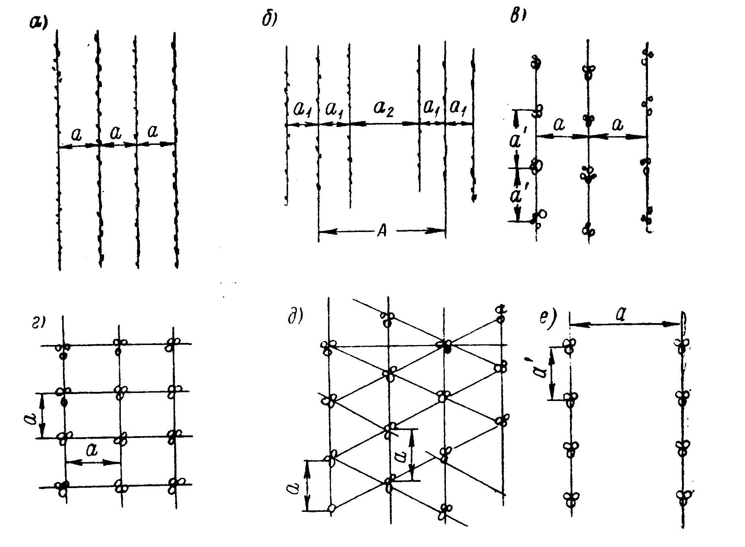
Рис. 1. Схема посева и посадки сельскохозяйственных культур

Пунктирный способ посева получил в последнее время широкое применение для ряда пропашных культур — кукурузы, сахарной свеклы и др. При этом способе семена высеваются по одному (однозерновой способ) на примерно равных расстояниях а' (рис. 1, е) друг от друга. Расстояние а между семенами в рядке колеблется для разных культур и в разных условиях з пределах от 3—8 до 20—25 см (кукуруза). Основной задачей этого способа точного сева является получение отдельных растений на примерно одинаковых расстояниях друг от друга в рядке с таким расчетом, чтобы можно было провести механизированное прореживание и главным образом избежать трудоемкой операции прорывки растений, которая при других способах сева выполняется вручную.
Безрядковый сев заключается в равномерном высеве семян широкой лентой (100—110 мм). Этот способ не вышел еще из стадии экспериментирования и широкого применения поэтому не получил.
В зарубежных странах схемы посева и посадки некоторых культур несколько отличаются от схем, применяемых в нашей стране. Так, например, колосовые культуры высеваются рядовым способом с междурядьями 15, 18 и 20 см. Картофель и рассадные культуры высаживаются только рядовым способом. При гнездовом посеве кукурузы (в США) ширина междурядий колеблется от 76,2 (30") до 106,68 см (42"), а ширина междугнездий - от 36,8 до 106,68 см. Квадратно-гнездовой посев кукурузы осуществляется чаще всего по схемам 91,4x91,4см(36") и 106,68X 106,68см (42"), а пунктирный — по схемам 101,6x20 и 101,6x25 см.

3. Агротехнические требования.
Общими требованиями при посеве и посадке всех сельскохозяйственных культур являются: а) посев или посадка в наилучшие для каждой культуры сроки в данном районе; б) равномерное распределение семян по площади поля; в) заделка семян на одинаковую глубину; г) строгое соблюдение нормы высева. Глубина заделки обусловлена особенностями высеваемой культуры и почвенно-климатическими условиями районов возделывания.
Нормы высева устанавливаются агротехническими требованиями для разных культур в разных районах в соответствии со способом посева и задаются обычно в килограммах или центнерах на гектар. При равномерном распределении семян норма высева определяет среднюю величину площади (площадь питания), приходящуюся на одно растение. По некоторым агротехническим данным растения должны быть размещены так, чтобы не только площади питания были одинаковыми, но и форма их приближалась к квадрату. С агротехнической точки зрения, наиболее важным является обеспечение необходимой (оптимальной) густоты растений на единице площади.
Применительно к рядовому посеву требование равномерного размещения семян по площади поля сводится к равномерному распределению их в рядках и выдержанности ширины междурядий. При выполнении указанного требования для обычной ширины междурядий в 15 см площадь питания представляет собой вытянутый прямоугольник, длинные стороны кото рого в 10—15 раз больше коротких.
При узкорядном посеве размещение растений более равномерное; при а — 7,5 см семена в рядках располагаются примерно вдвое реже.
Дополнительными требованиями для рядового посева являются: прямолинейность рядков, отсутствие огрехов и пересевов и ровная поверхность засеянного поля. Что касается равномерности глубины заделки семян, то при заданной глубине 3—4, 4—5 и 6—8 см средняя глубина заделки может отклоняться от нее не более чем на± 0,5; zhO,7; ± 1,0 см соответственно.
При квадратно-гнездовом посеве (кукурузы) гнезда должны располагаться прямолинейными рядами в продольном и поперечном направлениях. Отклонение ширины основных междурядий (от заданной) допускается в пределах ±2 см, стыковых ±5 см\ отклонение центров гнезд от линии поперечных ряд ков ±5 см. Отклонение глубины заделки семян от заданной — в пределах ± 1 см.
Рядовая и квадратно-гнездовая посадки картофеля выполняются с соблюдением всех вышеуказанных общих агротехнических требований. При квадратно-гнездовой посадке в каждое гнездо должно высаживаться по 2—3 клубня с порцией удобрений.- Отклонение ширины основных междурядий (от 70 см) допускается±2см, стыковых± 10см; отклонение центров гнезд от линии поперечных рядков (на длине, равной трем захватам машины) =Ь 7 см. Отклонение глубины заделки от заданной ± 2 см. Такие же требования предъявляют и к посадке рассады овощных культур (капуста, помидоры) квадратным способом.
Для пунктирного посева сахарной свеклы установлены следующие агротехнические требования: расстояния между одиночными клубочками а' == 3, 5 и 8 см должны выдерживаться не менее чем на 80% площади при коэффициенте вариации не более 35%. Следует отметить, что эти требования весьма жесткие и существующие свекловичные сеялки точного высева даже при скорости движения в 4—5 км/ч не обеспечивают такого распределения семян в рядках.

4. Классификация машин.
Посевные и посадочные машины классифицируют по различным признакам. Наиболее распространенной является классификация по способу посева (посадки). По этому признаку различают сеялки разбросные, рядовые, гнездовые (в том числе и квадратно-гнездовые),
пунктирные.
По назначению сеялки разделяют на зерновые, зернотравяные, зерно-туковые, зерноовощные, льняные, хлопковые и др.
Однако такая классификация является нечеткой, так как многие сеялки используются для высева различных видов культур. Так, льняной сеялкой можно высевать и зерновые культуры; некоторые свекловичные сеялки применяются и для высева зерновых культур.
По таким же признакам классифицируют и посадочные машины. По способу посадки и различают рядовые и гнездовые посадочные машины; по назначению — картофелепосадочные, рассадопосадочные, лесопосадочные и
другие машины.
По виду тяги посевные и посадочные машины бывают ручные, конные, тракторные (навесные и прицепные) и на самоходном шасси.

5.СЕЯЛКИ ДЛЯ ПОСЕВА ПРОПАШНЫХ КУЛЬТУР
К таким сеялкам относят кукурузные, свекловичные и хлопковые. Их выпускают, как правило, навесными. Характерная особенность этих машин — секционность исполнения — в виде рамы на колесах с соответствующим числом рабочих секций, представляющих собой однорядную сеялку с полным набором рабочих органов. Секционность конструкции позволяет быстро изменить междурядья, а следовательно, и скомпоновать сеялки различной рядности. Индивидуальное копирование рельефа поля каждой секцией обеспечивает равномерную по глубине заделку семян в почву.
При посеве пропашных культур необходимо соблюдать следующие требования: среднесуточная температура почвы на глубине 10 см для семян кукурузы должна быть 10...12 °С, для сахарной свеклы 5...6 °С; отклонение нормы высева семян кукурузы ±(5...9) %, сахарной свеклы ±14 %; допустимое отклонение глубины посева семян ±(0,5..Л) см; равномерность распределения семян по длине ряда 60...70%; отклонение ширины стыковых междурядий ±5 см, основных ±1 см; отклонение осевой линии рядка на длине 50 м — не более 5 см. Огрехи и незасеянные поворотные полосы не допускаются.

6. Свекловичные сеялки
Высевают пунктирным способом калиброванные семена сахарной свеклы и одновременно вносят минеральные удобрения. На сеялке могут быть установлены приспособления для посева проса, гречихи, сои и дражированных семян сахарной свеклы.
Наиболее распространены сеялки двух модификаций: ССТ-8А с шириной междурядий 60 см для посева в зонах орошаемого земледелия и повышенного увлажнения; ССТ-12Б с шириной междурядий 70 и 45 см для основной зоны неполивного земледелия. Сеялку ССТ-12Б можно переоборудовать в восьмирядную и использовать во всех зонах.
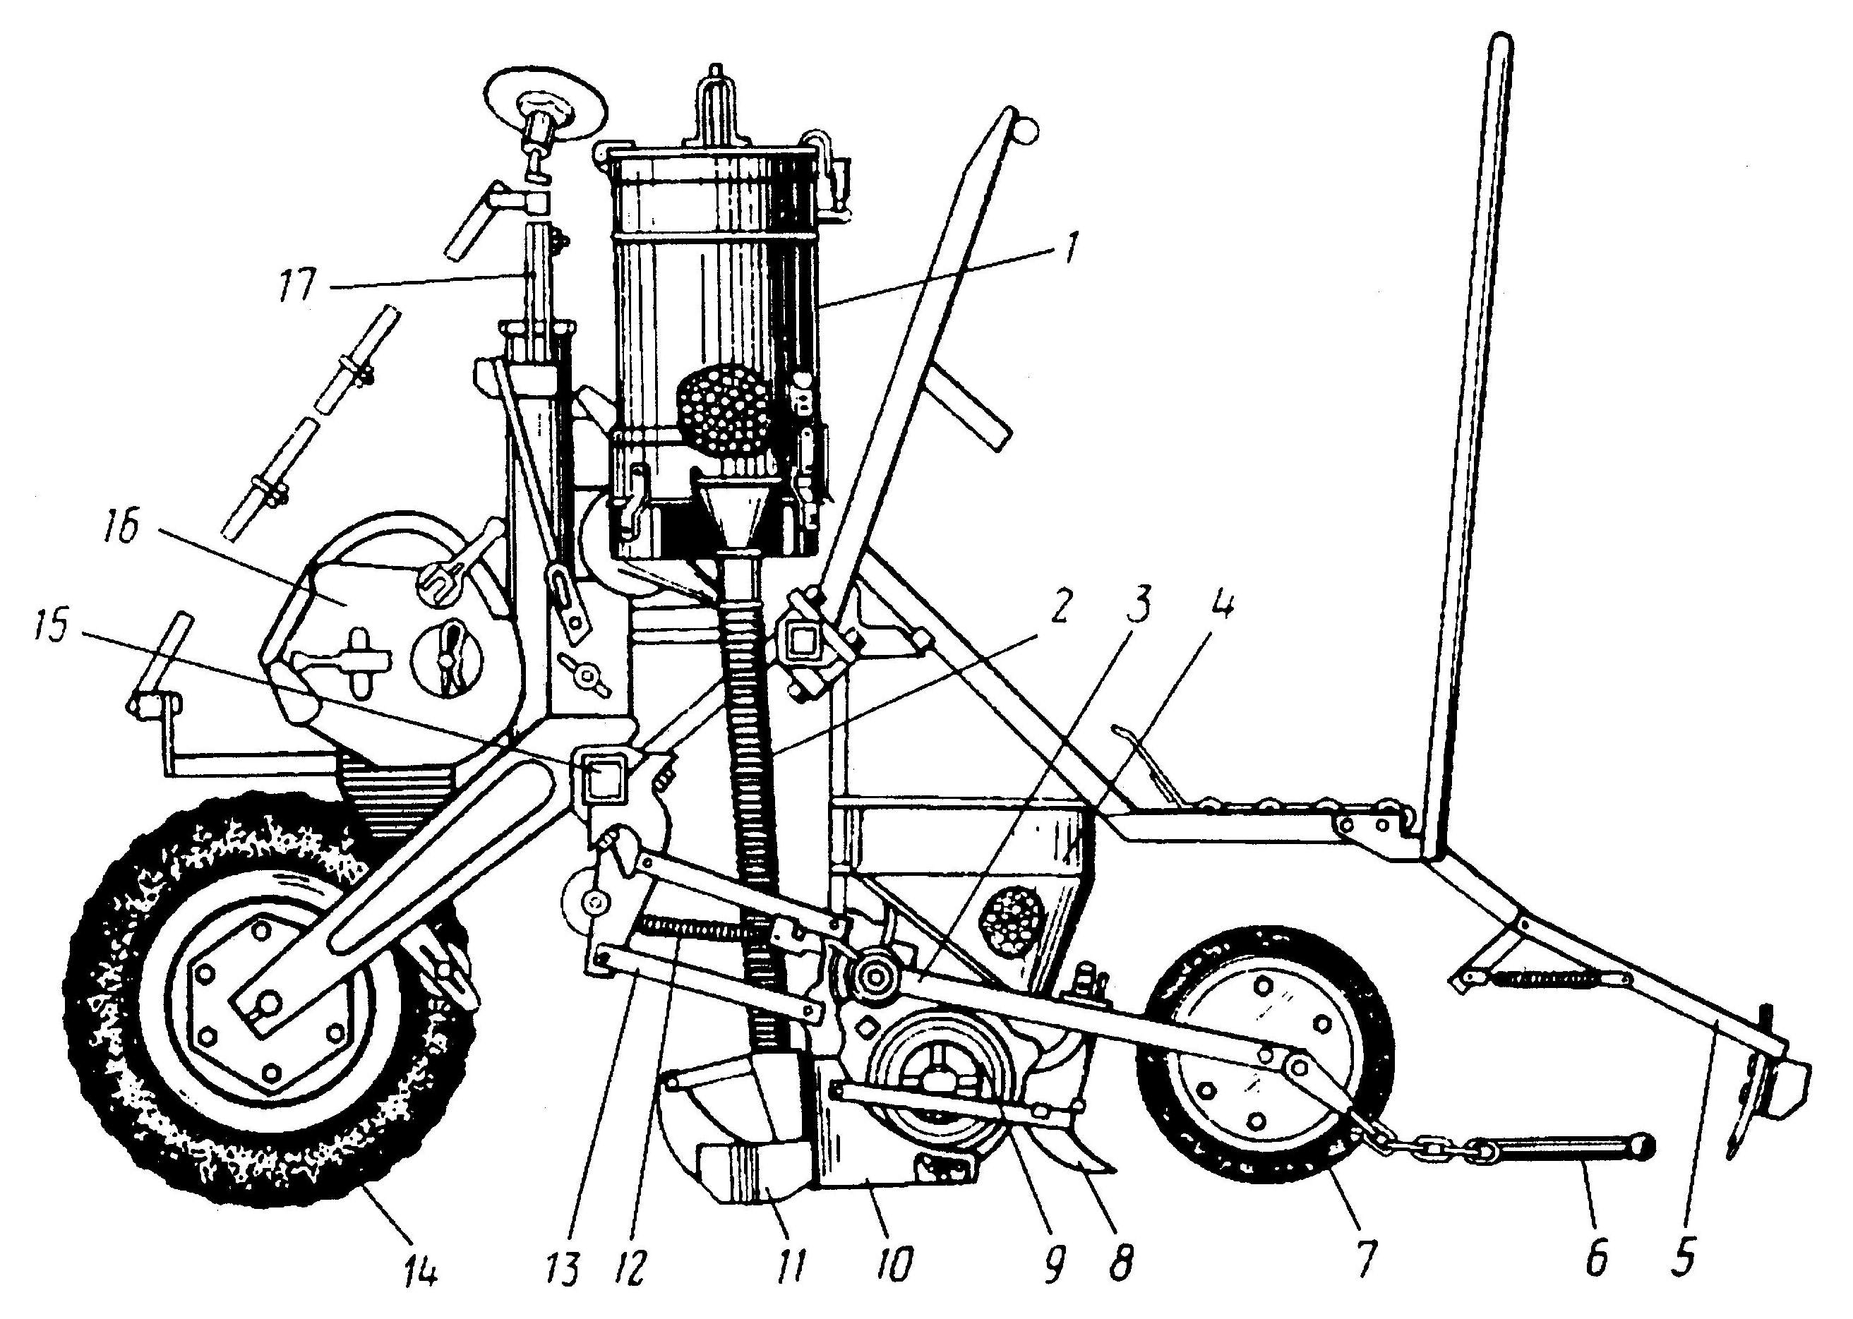
Рис. 2. Схема сеялки ССТ-12Б:
/ —туковысеваюший аппарат; 2 —тукопровод; 3 — тяга; 4— банка для семян; 5 — следообра-зователь; б—шлейф; 7—прикатывающий каток; 8— загортач; 9—высевающий аппарат; 10, /7 — сошники соответственно для семян и туков; /2— пружина; 13— параллелограммный механизм подвески; 14— опорно-приводное колесо; /5—рама; 16— передаточный механизм; 17— маркер

Сеялка ССТ-12Б (рис. 2.) имеет односекционную пространственную раму 75, опирающуюся на два опорно-приводных колеса 14с пневматическими шинами. На раме установлены туковысе-вающие аппараты 1 с тукопроводами 2, секции рабочих органов. В центральной части рамы смонтирован замок автосцепки. Его можно смещать влево от оси рамы на 225 мм, что позволяет агре-гатировать сеялку с гусеничными тракторами, исключив при этом прохождение сошников по следу гусениц.
Секция рабочих органов состоит из высевающего аппарата 9 дискового типа, полозовидного комбинированного сошника 10, загортачей 8 и шлейфа 6. Секцию крепят к раме передним кронштейном параллелограммного механизма 13 подвески. К верхнему поводку и кронштейну вилкой с резьбовым концом крепят пружину 72, создающую дополнительное давление на сошник.
К сеялке прилагаются два комплекта дисков, на цилиндрической поверхности которых расположены три ряда ячеек диаметром 5,1 или 6 мм. Каждый комплект рассчитан на высев семян определенной фракции: 3,5...4,5 или 4,5...5,5 мм.
Вращение высевающему диску передается от опорно-приводного колеса сеялки с помощью цепной передачи и цепного двух-вального редуктора. Передаточный механизм обеспечивает получение 45 передаточных чисел (0,209...! ,206). Норму высева регулируют, изменяя число рядов ячеек на диске и частоту его вращения. Для уменьшения нормы высева один ряд ячеек перекрывают специальным сектором.
К корпусу высевающего аппарата жестко крепят полозовидный комбинированный сошник, состоящий из семенного 10 и тукового 11 сошников.
При движении агрегата по полю опорно-приводное колесо посредством механизма привода вращает диски высевающих аппаратов для семян и удобрений. Семена из ячеек высевающего диска сбрасываются клиновыми выталкивателями на уплотненное дно борозды, нарезанной сошником. Удобрения по тукопроводам ссыпаются в переднюю часть полозовидного сошника с открылком, нарезающим борозду для удобрений. Таким образом удобрения размещаются сбоку от семян с прослойкой земли. Подпружиненные отвальные загортачи закрывают их почвой, а прикатывающие катки /уплотняют почву над бороздами. Шлейфы б выравнивают рельеф поля за сошником и покрывают рядки мульчирующим слоем почвы.
Глубину заделки семян регулируют, изменяя положение прикатывающего катка секции относительно сошника перестановкой шплинта в кулисе. Перестановка шплинта вверх на следующее отверстие кулисы соответствует заглублению сошника на 10мм. Усилие заглубления сошника в зависимости от плотности почвы устанавливают с помощью пружины 12. Для обеспечения прямолинейности движения посевных агрегатов и сохранения размеров стыковых междурядий сеялки ССТ-8А и ССТ-12Б оборудованы маркерами. Маркер состоит из сферического диска и раздвижных штанг. Маркеры (левый и правый) укрепляют с двух сторон на раме сеялки. Во время работы один из маркеров опускают на почву с помощью выносного гидроцилиндра. Закрепленный под углом к направлению движения диск маркера образует на поверхности поля неглубокую бороздку. По следу маркера тракторист ведет передние колеса трактора или наружный край гусеницы.
Для вождения трактора по междурядьям при довсходовых обработках вдоль посевов на сеялке установлен следообразователь 5, состоящий из кронштейна и подпружиненного поводка с бороз-дообразующей лапой. Кронштейн крепят на правой подножной доске. Бороздообразующую лапу устанавливают так, чтобы она проходила посредине междурядий по следу правого колеса или гусеницы трактора.

В последнее время широкое применение получает технология возделывания сахарной свеклы с пунктирным посевом одноростковых семян.
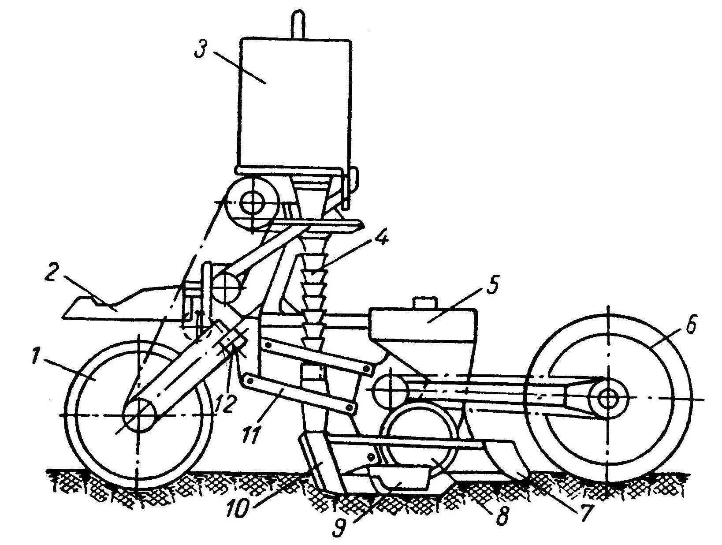
Рис. 3. Схема свекловичной сеялки СТСН

Для этой цели созданы и выпускаются промышленностью навесные сеялки-культиваторы - растениепи-татели, выполняющие пунктирный посев семян с одновременным внесением минеральных удобрений и последующий уход за посевами (при оборудовании культиваторными секциями с рабочими органами) Основные параметры свекловичных сеялок установлены ГОСТом 7375—64. Группа свекловичных пунктирных сеялок представлена сеялками типа СТСН в четырехрядной и шестирядной модификациях (СТСН-4А — для районов поливного свеклосеяния с междурядьями 60 см, СТСН-6А — для районов неполивного свеклосеяния с междурядьями 45 см), а также сеялкой СКРН-12. Для работы с тракторами различной мощности сеялки СТСН могут быть соединены в широкозахватные агрегаты — 2СТСН-6А, ЗСТСН-6А.
Сеялка СТСН выполнена по примерно одной и той же конструктивной схеме, но существенно отличаются устройством узлов и деталей. Схема сеялки СТСН показана на рис. 3. К брусу 12, опирающемуся на колеса /, присоединены параллелограммными механизмами 11 секции рабочих органов. Каждая секция состоит из высевающего аппарата 8 с банкой 5 для семян, семяпровода 4, сошников 9 для семян и 10 для туков, загортача 7 с грузчиками и прикатывающего катка 6. Высевающие аппараты получают вращение от опорно-приводных колес /. На брусе 12 укреплены туковысевающие аппараты 3 (на два сошника — один аппарат). Крюком 2 сеялка присоединяется к специальной соединительной рамке или брусу, на которых смонтирована подвеска для соединения с тягами навески трактора.

7. Технические характеристики посевных машин (Табл. 1)

Показатели | ССТ 12Б | ССТ 8А
Тип | Навесной
Агрегатируется с трактором | МТЗ – 80/82
Ширина захвата, м | 5,4 | 4,8
Ширина междурядий, см | 45 | 60
Тип сошников | наральные
Вместимость бункеров, см³
для семян | 16 | 16
для удобрений | 48 | 48
Глубина хода сошников, см | 2,6 | 2,6
Производительность за час основного времени в односеячном агрегате, га | 2,5 – 3,8 | 2,8
Масса, кг | 1329 | 1122

8. Подготовка сеялок к работе.
Свекловичные сеялки устанавливают на норму высева семян в таком порядке. Располагают сменные звездочки коробки передач в соответствии с принятой нормой высева семян по таблицам. Проверяют соответствие числа рядов ячеек высевающих дисков принятой норме высева и фракции семян. Заменяют при необходимости высевающие диски или изменяют число рядов ячеек на высевающих дисках, устанавливая секторы-вставки или снимая их. Контролируют фактическую норму высева семян, протягивая сеялку по ровному участку с рабочей скоростью. После прохода сеялки подсчитывают число семян, высеянных каждой посевной секцией на 1 м рядка. Умножив данное число семян на 22200 для сеялок с междурядьем 54 см или на 16600 для сеялок с междурядьем 60 см, получают высев семян на 1 га. При установке сеялки на норму высева учитывают всхожесть семян.
Заданной глубины заделки семян сошниками добиваются на ровной площадке. Для этого под опорно-приводные колеса рамы сеялки и опорно-прикатывающие колеса секций подкладывают деревянные бруски, высота которых на 10...15 мм меньше требуемой глубины заделки семян. Глубину хода сошников изменяют, вращая ручки регулировочного винта и изменяя этим натяжение пружины на параллелограммной подвеске. Глубину хода загортачей устанавливают, переставляя пружины в пазах сектора.

9. Заключение

Процесс создания посевочных машин состоит из нескольких этапов: зарождение идеи, воплощение идеи в техническое задание, разработка технического проекта, изготовление опытных образцов, их испытание, постановка на производство, массовое производство, старение, замена. Замена старой машины возможна лишь при появлении новых идей и научных разработок.
Научно-технический процесс в механизации сельскохозяйственного производства направлен на снижение удельных затрат энергии, повышение производительности, улучшение показателей качества выполняемой работы и условий труда тракториста-машиниста, автоматизацию рабочего процесса машин, снижение техногенной нагрузки на природную среду.
При разработке новой техники используют принцип дополнения или принцип замены. В первом случае производственную машину усовершенствуют или модернизируют без изменения ее рабочего процесса. Производительность усовершенствованной машины увеличивается в 1,3 раза, а модернизированной — в 1,6 раза по сравнению с производственной. Во втором случае, используя изобретения, разрабатывают новую или принципиально новую машину, рабочий процесс которой отличается существенной новизной, а производительность возрастает в 2 раза и более.
В отличие от промышленности в сельском хозяйстве машины непосредственно воздействуют на объекты живой природы: растения, семена, почву, населенную разнообразными живыми организмами, и др. При выполнении технологических процессов машины должны, во-первых, создавать наилучшие условия для возделывания растений, а во-вторых, не наносить им вреда и не создавать условий, препятствующих их развитию. Поэтому при создании новых машин или выборе их из образцов, выпускаемых промышленностью, учитывают технологические свойства и агробиологические особенности возделываемых растений, почвенно-климатические условия и сроки работ. Для успешного применения машин важно также, чтобы растения были приспособлены для машинной технологии их возделывания. Это требование учитывают при выведении и районировании новых сортов сельскохозяйственных культур.
Агрономы, экономисты, инженеры и другие специалисты должны иметь необходимые знания о сельскохозяйственных машинах, с тем чтобы выбирать на рынке экономически эффективные образцы техники, составлять из них комплексы для реализации запланированных технологий и организовывать эффективное их использование.

10. Библиография

- Бузенков Г. Н. Машины для посева сельхоз. культур. – М.: Машиностроение, 1976. -272 с.

- Кленин Н. И., Егоров В. Г. Сельскохозяйственные и мелиоративные машины. – М.: КолосС, 2003. – 464с. ил.

- Лурье А. Б. Сельскохозяйственные и мелиоративные машины. – Л.: КолосС., 1983. – 383с., ил.

- Программный комплекс “Традиционные и перспективные технологии возделывания с.-х. культур” – М.: ГВЦ Минсельхозпрода России, 2000-23с.

- Сельскохозяйственные машины. Теория и технологический расчет. Под ред. Б. Г. Турбина – М.: Машиностроение, 1967

- Система машин для комплексной механизации сельскохозяйственного производства на 1988 – 1995г. Часть 1 Растениеводство – М.: Госагропромком, 1988. – 859с.

- Устинов А. Н. и др. Машины для посева и посадки сельхоз. культур. – М.: Машиностроение, 1989

- Халанский В.М., Горбачев И.В. Сельскохозяйственные машины. . – М.: КолосС, 2003. – 624 с.: ил.

